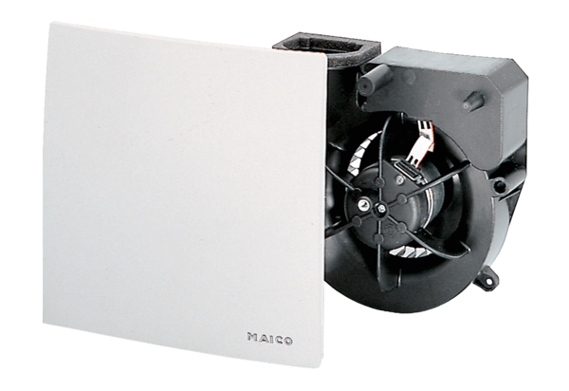Element ventilatora ER 100 DJedinica za pakiranje: 1 komAsortiman: B
Broj artikla: 0084.0137Proizvođač: MAICO

